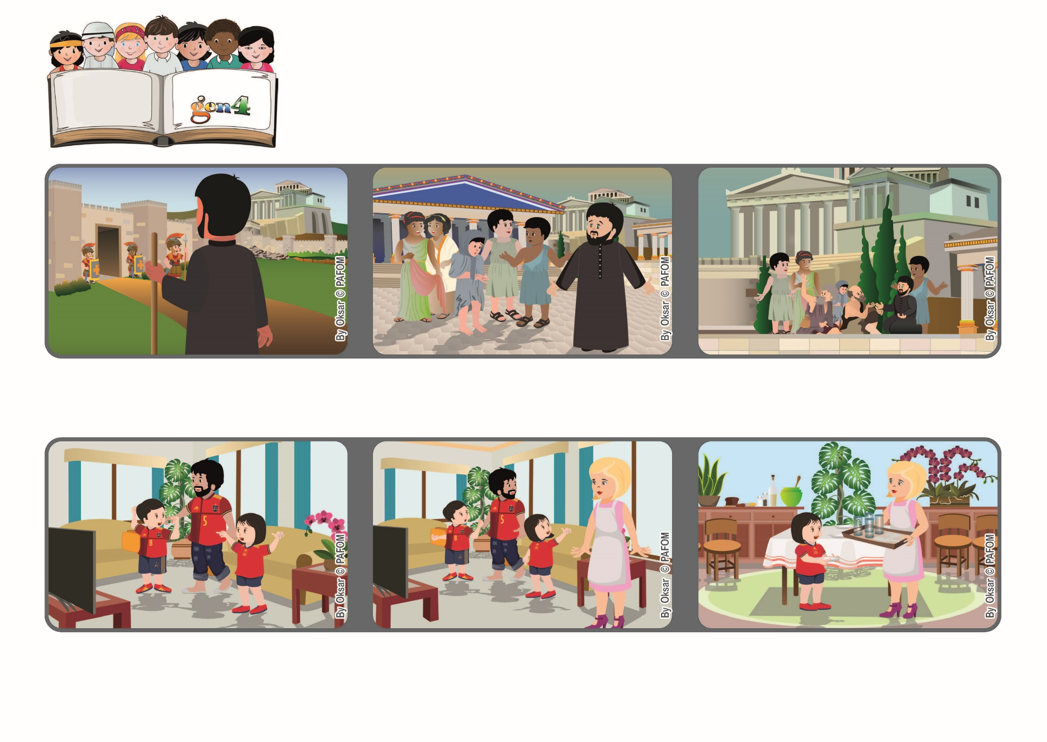

わたしはだれにたいしてもじゆうなものですが　すべてのひとのどれいになりました。できるだけおおくのひとをえるためです。（コリントのしんとへのてがみI　9：19）

**2022ねん9がつ**

**いのちの**

**ことば**

**ジェン4**



focolare.org/japan

***あいするじゆう***

**しあいをみたかったのですが、おかあさんのなかにいるイエスさまをあいそう！とおもい、おかあさんのおてつだいをしておかあさんをよろこばせました。そしてわたしたちがおうえんしていたチームが4たい0でかちました！！！**

**おかあさんがいいました。「つかれてかえってきたのに、わたしがゆうごはんをつくるの？だれかてつだってくれる？」**

**スペインのマドリードにいるセシリアのけいけん：おとうさんとおとうととサッカーのしあいをみていました。**

**イエスさまのでしになったばかりのひとは、どうしたらよいかまだわかっていません。パウロにとっていちばんたいせつなことは、みんなをあいすること。とくによわいひとたちをあいすることです。**

**パウロはだれにたいしてもじゆうですが、みんなにつかえるようにとはなしました。**

**パウロはイエスさまのあいをたくさんのひとにつたえるために、ながいたびをします。そのひとつにギリシアのコリントへのたびがあります。**

**ジェン４とは、キアラ・ルービックが創立したフォコラーレの子どもたちです。**

**© PAFOM, フォコラーレ www.focolare.org. イラストと文-ジェン４センター監修**